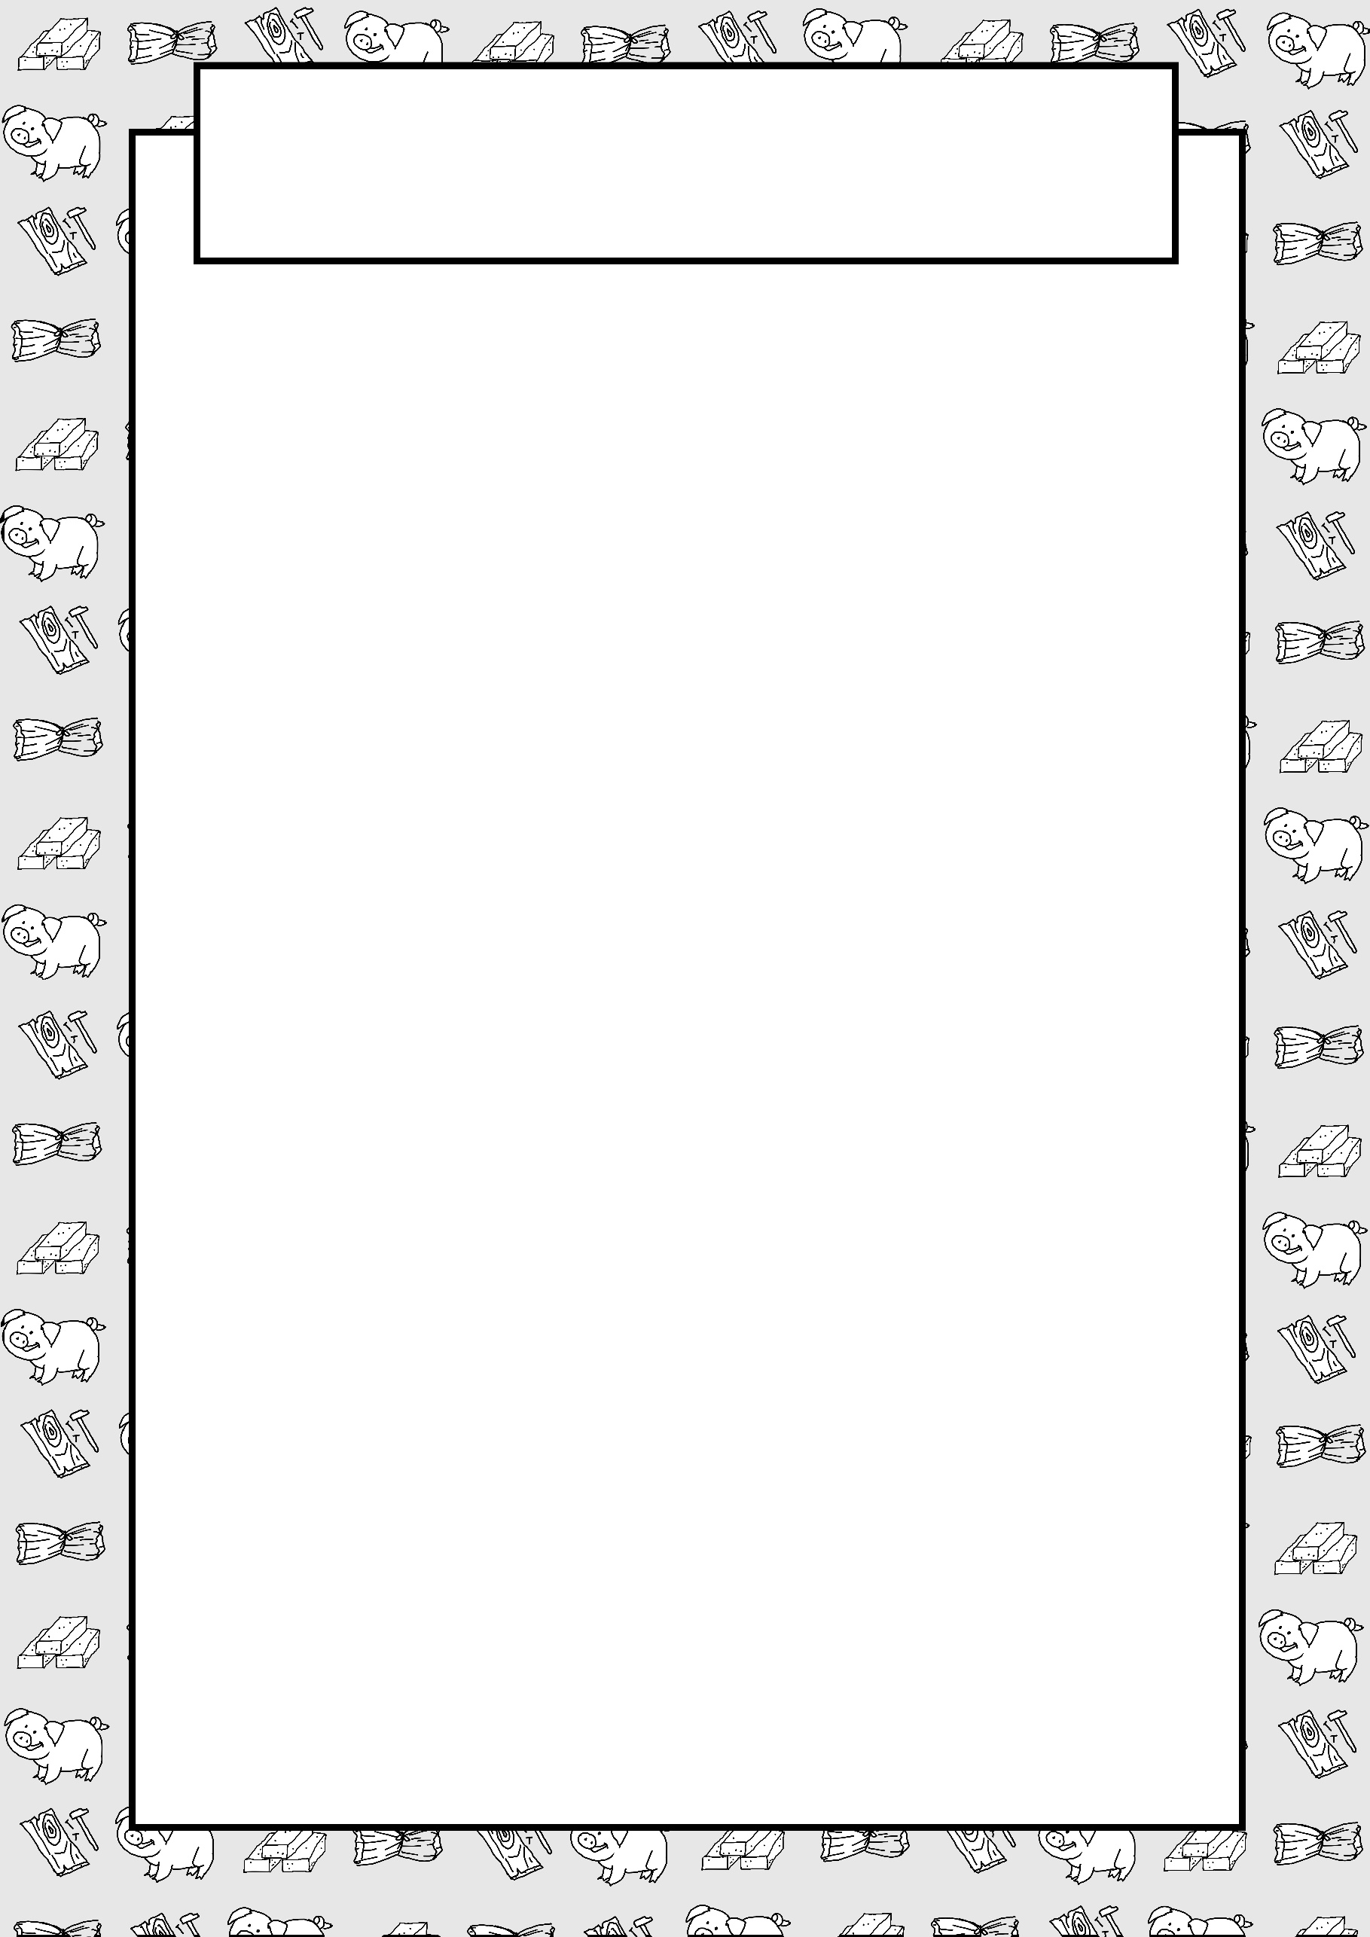

Colle les briques découpées pour construire la maison en brique.

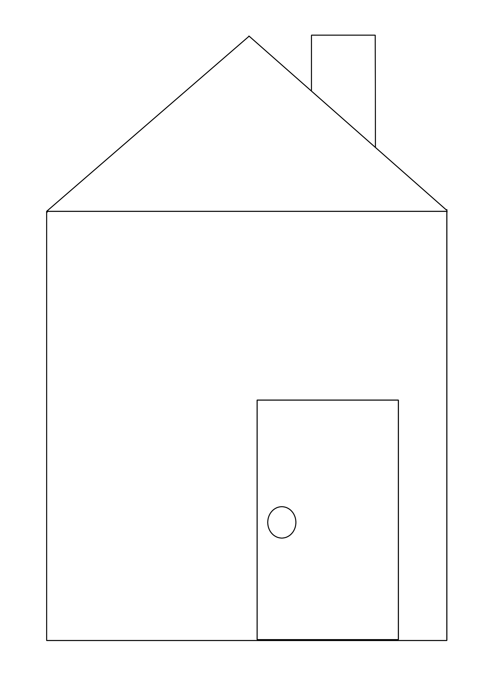

Raf

**Les 3 petits cochons**

(Découper et coller)